**Войнич Ксеня (Woyniczowa Xienia)**

2 октября 1812 г – отпевание, умерла в возрасте 64 лет (родилась около 1764 г) (НИАБ 136-13-919, лист 24об, №20/1812-у (ориг)).

**НИАБ 136-13-919:** Лист 24об. **Метрическая запись №20/1812-у (ориг).**

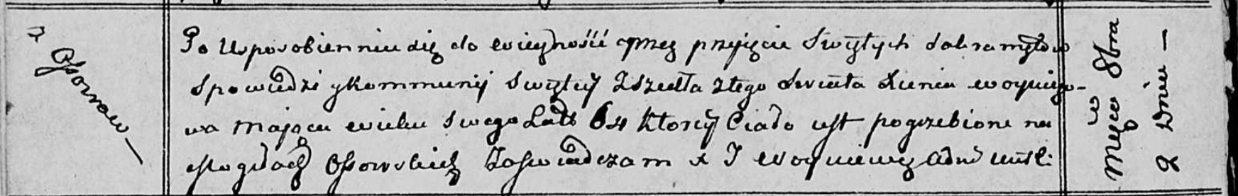

Осовская униатская церковь. 2 октября 1812 года. Метрическая запись об отпевании.

Woyniczowa Xienia – умершая, 64 года, с деревни Осово, похоронена на кладбище деревни Осово.

Woyniewicz Tomasz – ксёндз.